# **url:west_japan**

тиз: Свобода сознания или дисциплина на пути к самадхи: западные битники и восточный дзен.

подводка: Почему Ван Гог мечтал организовать буддистскую арт-общину, как прототипом R2-D2 из «Звездных войн» стал японский крестьянин и кто из поэтов-битников сделался мастером дзен? Рассказывает Федор Журавлев.

сео: Три истории о влиянии японской культуры на западную

Оттиски укиё-э были японскими рекламными проспектами, в которые европейские торговцы заворачивали фарфор, но они вдохновляли Моне и Ван Гога. Сцены из фильмов Куросавы были едва ли не целиком заимствованы Джорджем Лукасом в «Звездных войнах», а для литераторов-битников вроде Берроуза дзен-буддизм стал важным символом.

# **Импрессионисты-граверы и битники-буддисты. Как западные интеллектуалы полюбили Японию**

Федор Журавлев

Мода на Японию появилась отнюдь не вместе с ныне [нежеланным](https://zona.media/news/2021/04/26/spb) в наших краях аниме, напротив - вот уже почти два столетия она является одним из важнейших трендов западной культуры. Федор Журавлев рассказывает о том, как японская реклама вдохновляла импрессионистов, о связи между роботами из “Звездных войн” и средневековыми японскими крестьянами и о том, удалось ли битникам найти свой дзен.

В XVI веке в Японию хлынули европейские торговцы. Они вывозили золото и серебро и приносили христианство. Распространение католичества, поддержка опальных регионов во время междоусобиц испанцами и португальцами, богатеющие торговцы - всё это разрушало феодальный строй. Поэтому сегунат действовал решительно - выслал из страны всех европейцев и с 1641 года запретил все контакты с миром.

Политика самоизоляции просуществовала до 1853-го, когда командор Мэтью Перри при помощи доброго слова и американского флота заставил Японию открыться миру. После этого в Европу и США хлынули не только товары, но и странная, непонятная культура. Творческие люди сразу начали ее осваивать, примеряя не только к своим произведениям, но и к жизненным принципам.

## **Импрессионизм и японские гравюры**

К середине XIX века живопись подошла в подгнивающем состоянии: ее развитие зашло в тупик, и всё больше художников это понимало. Мир вокруг менялся. Барон Осман перестроил Париж, превратив город маленьких улочек в современный мегаполис с широченными проспектами (чтобы труднее было строить баррикады, правда, но плюсы налицо).

Появился новый тип городского жителя - фланер, гуляющий по улицам туда-сюда, поглощенный новой технологической эпохой. Но академическая живопись продолжала существовать в вакууме, подражая культуре Античности. Среднестатистическая картина середины XIX века выглядела примерно так.

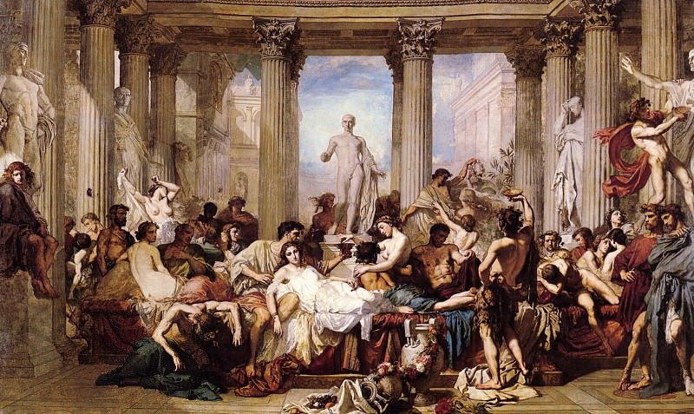

**Тома Кутюр, “Римляне времен упадка”, 1847**

Фотография поставила перед художниками концептуальный вопрос: зачем нужна живопись, запечатлевающая реальность? Очевидно, она справляется хуже. Творцам пришлось задуматься о новых принципах живописи. Возможно, придется рисовать то, что фотоаппарат схватить не может. Возможно, этим должно стать время или внутренняя сущность предмета.

Первым авангардным жанром стал импрессионизм. **Стремясь запечатлеть красоту момента, последователи Эдуарда Мане и Клода Моне не прятали художника**. Напротив, его присутствие можно было заметить на картинах, которые писались крупными резкими мазками. Иногда картина могла появиться за 15–20 минут. Изобретение переносных мольбертов и тюбиков пришлось кстати: теперь можно было выйти на улицу и показывать настоящую жизнь, пока она не ушла совсем далеко. Живопись насытилась актуальными городскими сюжетами.

Параллельно с этим в Европу хлынул поток японского искусства. В 1854 году Япония и США подписали договор, прервавший 200-летнюю изоляцию Страны восходящего солнца. Среди образцов новой культуры художников особенно заинтересовали гравюры укиё-э. Название жанра буквально означало “образы изменчивого мира” - как раз в духе импрессионизма.

Сами японцы не считали укиё-э искусством, для них это была вещь прикладная. Причины распространения гравюр были примерно те же, что и у французского импрессионизма: в XVII веке Эдо (будущий Токио) стал новой столицей, город стремительно разрастался, возникло сословие горожан. Им пришлись по нраву гравюры по цене чашки лапши. [Носили они](https://artchive.ru/encyclopedia/2459~The_Japanese_woodblock_art_printing_of_Ukiyoe) чисто утилитарную функцию: рекламировали ремесленников и развлечения ночного города, изображали актеров театра кабуки, иллюстрировали бульварное чтиво.

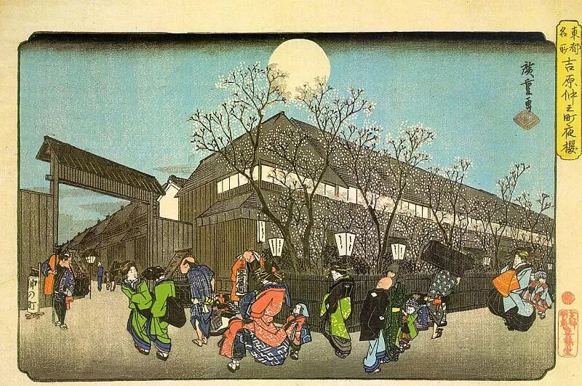

**Утагава Хиросигэ, “**[**Цветущие вишневые деревья в вечернее время на Накономаши в Ёсиваре”. Серия "Известные места восточной столицы"**](https://artchive.ru/hiroshige/works/326179~Tsvetuschie_vishnevye_derev'ja_v_vechernee_vremja_na_Nakonomashi_v_Esivare_Serija_Izvestnye_mesta_vostochnoj_stolitsy)**, 1835**

Для европейских торговцев гравюры не имели большого значения: поскольку их печатали на рисовой бумаге, то в них было очень удобно заворачивать для сохранности экзотический фарфор. Однажды ящик таких гравюр у голландского бакалейщика купил Клод Моне. Позже его коллекция достигла 250 гравюр. В отличие от того бакалейщика Моне не хранил в них сыр или рыбу, а вставлял их в рамы и вешал на стену.

Импрессионист Камиль Писсарро писал:

*«Хиросигэ — прекрасный импрессионист. Моне, Роден и я совершенно им очарованы. Японские традиции вселяют в меня уверенность в нашем способе видения».*

Английский искусствовед Филип Хук [утверждает](https://artchive.ru/publications/2190~Vnachale_byla_Japonija_kak_amerikanskij_kommodor_i_jaschik_s_gravjurami_povlijali_na_rozhdenie_impressionizma): главные принципы импрессионизма появились еще в японских гравюрах, только французские художники поместили их в новый контекст. **Японцы обрезали часть композиции, создавая ощущение внезапности и непредсказуемости, - всё в духе буддизма, чтобы запечатлеть мимолетную красоту момента.** Импрессионисты тем же приемом имитировали внезапность фотосъемки.

Японцы сокращали перспективу, приближали задний план, рисовали с необычных ракурсов: например, из-под задних ног лошади. У японцев же импрессионисты позаимствовали идею создания серий, однако до оригинала им было далеко. Моне не смог написать больше 30–40 стогов сена или Руанских соборов, тогда как Хокусай и Хиросигэ создали по 100 видов Фудзи и Эдо. В сфере городских сюжетов японцы тоже были первыми.

РЕКОМЕНДАЦИЯ: https://knife.media/superflat/

Главным фанатом укиё-э среди художников конца XIX века был, пожалуй, Винсент Ван Гог. Японские гравюры послужили основой для его экспериментов над импрессионизмом. Благодаря этому Ван Гог стал одним из основателей нового направления - постимпрессионизма.

Ван Гог убирал глубину и тени, добавляя яркий фон и заливку однородным цветом. Художник так фанател от гравюр, что несколько из них перерисовал. А еще он написал автопортрет в образе буддистского монаха. В феврале 1888 года Ван Гог переехал из Парижа на юг Франции, в Арль. Винсент [писал](https://artchive.ru/publications/2433~Vnutrennjaja_Japonija_Vinsenta_Van_Goga) брату Тео, что едет в “свою Японию”. Там он мечтал создать коммуну художников по типу монашеских общин.

## 

## **Голливуд и японское кино**

## Западный мир открыл японское кино в начале 1950-х, когда «Расёмон» Акиры Куросавы стал обладателем «Золотого льва» Венецианского кинофестиваля. Через два года уже «Серебряного льва» выигрывает Кэндзи Мидзогути с его «Сказками туманной луны после дождя» и становится любимцем критиков французской новой волны.

## Но наиболее примечателен феномен другого японского режиссера - Ясудзиро Одзу. Он снимал в то же время, однако за границу попал только в 1960-е. И проблема не в том, что зрители и критики его отвергли. Фильмы Одзу просто не предлагались Японией остальному миру. Он казался продуктом исключительно для внутреннего потребления, который в других странах просто не поймут.

## В 1992 году британское издание Sight & Sound провело глобальный опрос кинокритиков — чтобы выяснить, какой фильм они считают величайшим в истории. Издание периодически проводило такие опросы, но тогда в тройку к признанной классике вроде «Гражданина Кейна» и «Правил игры» впервые [попала](https://archive.org/details/vhsvault_Film_92_-_Sight_and_Sound_survey-dZ4irS_x) «Токийская повесть» Одзу.

РЕКОМЕНДАЦИЯ: https://knife.media/kurosawa/

Причины популярности двух главных режиссеров Японии, Куросавы и Одзу, полностью противоположны. Куросава был близок к западной культуре: экранизировал “Идиота” и “Макбета”, пробовал американский нуар в фильме “Бездомный пес” и в целом полагался на драматургию действия. В итоге его удачно удалось пересадить на американскую почву.

Серджио Леоне так сильно позаимствовал сюжет "Телохранителя" для своего первого спагетти-вестерна "За пригоршню долларов", что в итоге проиграл суд по обвинению в плагиате. А Джордж Лукас даже подумывал приобрести права на "Трех негодяев в скрытой крепости", поскольку некоторые образы "Новой надежды" были прямо позаимствованы у Куросавы.

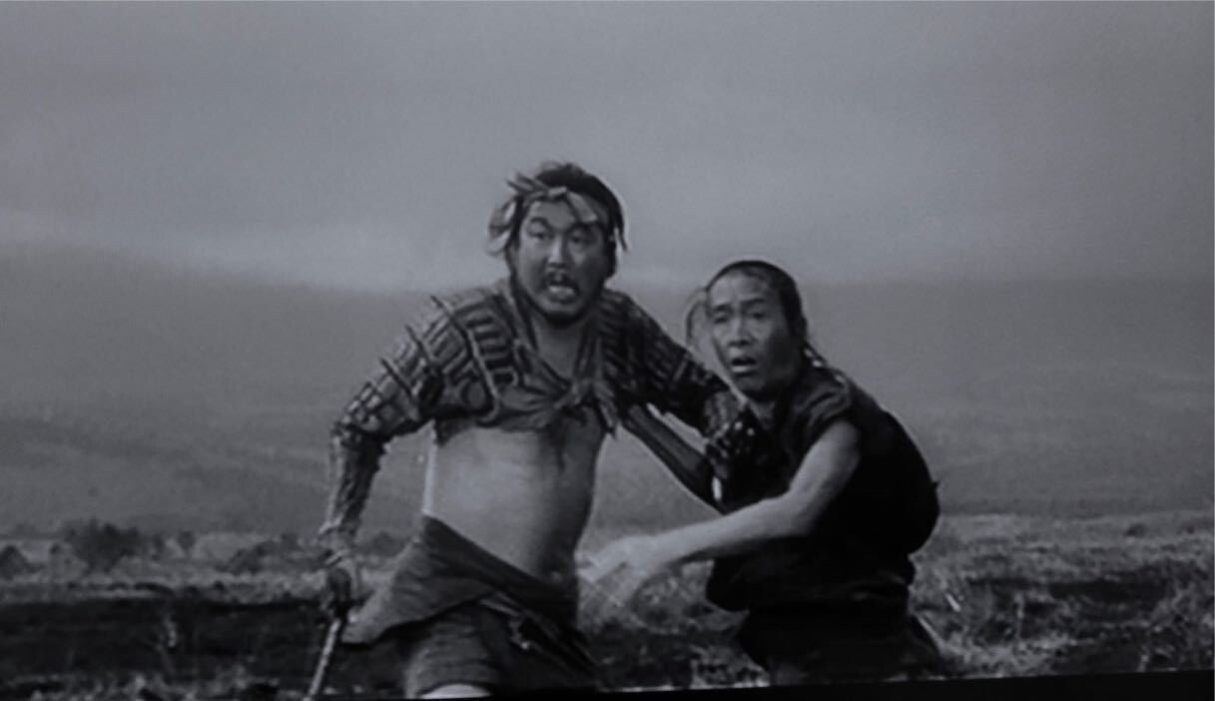

**Крестьяне Тахэй и Матасити стали прототипами С-3PO и R2-D2.** [**Подробнее**](https://www.youtube.com/watch?v=gfRi_o8Pv-E&ab_channel=%D0%9D%D0%95%D0%9F%D1%80%D0%BE%D1%81%D1%82%D0%BE%D0%9F%D0%B5%D1%80%D0%B5%D0%B2%D0%BE%D0%B4%D1%8B)

Поэтика Одзу была истинно японской, выражала взгляд на мир и кино, который был далек от западного мышления и образа жизни. Его фильмы стали для режиссеров таким же откровением, как и гравюры укиё-э для художников.

В фильмах Одзу можно найти немало пересечений с хокку. Среди них стремление выразить большое через малое и отказ от субъективного взгляда. **Однако самое важное - тяга к формализму: как хокку постоянно следует схеме слогов 5-7-5, так и Одзу постоянно повторял одни и те же формулы.** Подробно о них рассказал киновед Игорь Сукманов в [лекции](https://www.youtube.com/watch?v=w0o03F9YqaU&ab_channel=ARTCorporation) о творчестве Одзу.

1. Схожие сюжеты с семейными историями и типичными декорациями — как правило, внутри дома. Даже названия похожи: «Поздняя весна», «Позднее лето», «Ранняя весна», «Поздняя осень». Вместо сложных сюжетов - наблюдение за людьми в обычной жизни.

2. Неотличимость фильмов друг от друга. Даже критики не всегда могли опознать фильм по кадру. Режиссер отказывался от операторских пируэтов или сложного монтажа, часто снимая с ракурса, который имитировал вид человека, по японской традиции сидящего на полу.

3. Отсутствие подчеркнутой драматургичности. Конфликты проходят неявно, уходят в детали. К примеру, в "Цветах праздника Хиган" разлад супругов демонстрируется не через общение, а визуальными средствами. Супруги сначала синхронно машут платками, но затем муж поворачивается спиной к реке, а жена продолжает на нее смотреть.

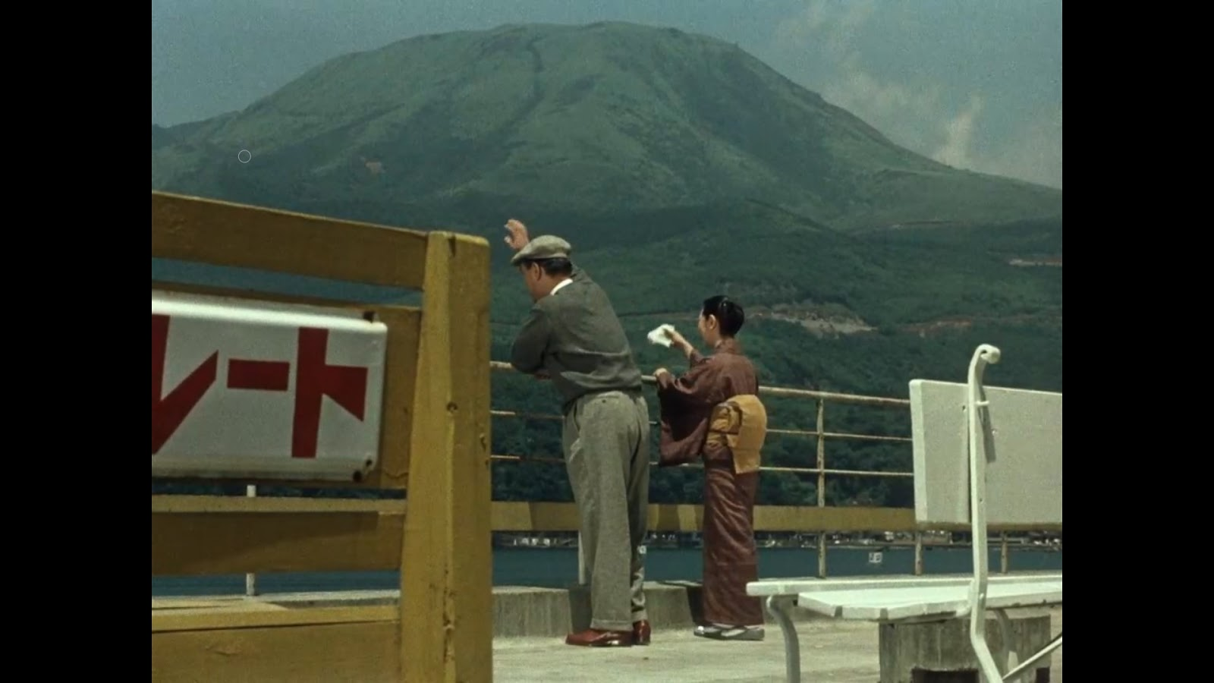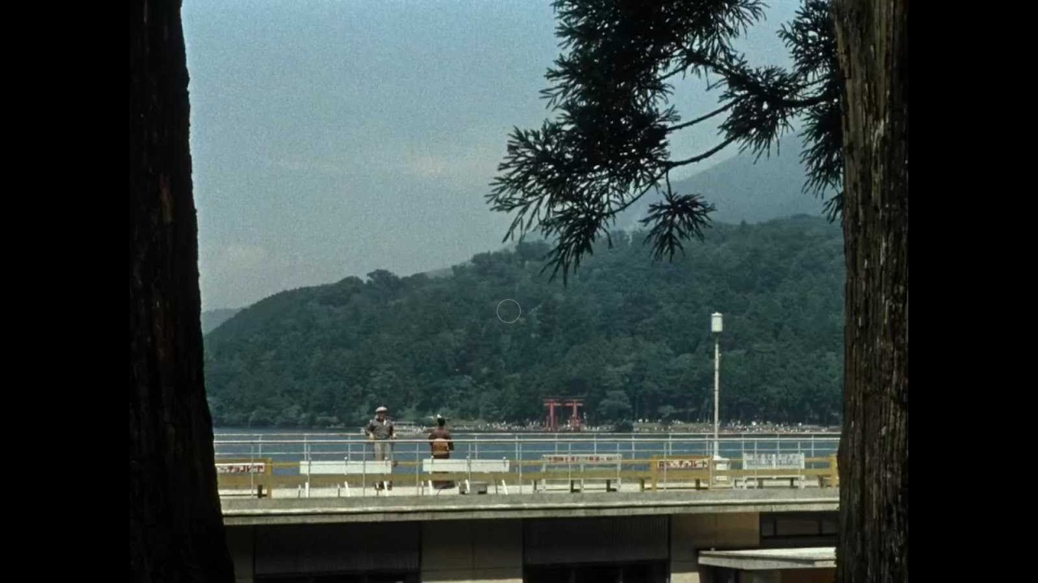

Одним из самых больших фанатов Одзу стал немецкий режиссер Вим Вендерс. Свою значимую работу «Небо над Берлином» он посвятил «всем бывшим ангелам, но особенно Ясудзиро, Франсуа [Трюффо] и Андрею [Тарковскому]». Вендерс даже снял документалку «Токио-га», в которой посетил город с целью отыскать в нем дух подлинной Японии, увиденной в «Токийской истории». Он [говорил](http://cineticle.com/texts/996-ozu-time.html):

«Я чувствовал себя настолько близким к ним [персонажам Одзу], что если бы должен был выбрать, я бы скорее стал спать на полу, всю свою жизнь просидел бы по-японски поджав ноги, чем провел всего лишь один день как сын Генри Фонды».

## **Битники и дзен-буддизм**

## В 1950–1960-е годы творческая богема Запада обрела еще одно модное увлечение из другой культуры - дзен-буддизм. Начали поэты-битники, за ними последовали и Пол Маккартни, и Стив Джобс. Однако этот случай культурного заимствования более спорный - хотя бы потому, что никто так и не понял, что на самом деле представляет из себя дзен-буддизм. Или не захотел понять.

## На Западе распространилось неправильное представление, что дзен-буддизм – это вольница для сознания. Секс, драгс, рок-н-ролл - всё на благо, лишь бы ты делал это свободно. Такое понимание больше соответствовало идеям американских и европейских контркультурщиков, а не дзен-буддизму. Видимо, им требовалось интеллектуальное оправдание для “антиобщественных” поступков.

В основном знакомство Запада с дзен-буддизмом произошло благодаря трудам философа Дайсэцу Судзуки. Он [издавал](https://www.nippon.com/ru/japan-topics/b07214/) первый в Японии англоязычный журнал про буддизм. Ему помогал бизнесмен Атака Якити, который рассылал труд Судзуки “Дзен-буддизм и его влияние на японскую культуру” в зарубежные университеты.

После войны 79-летний Судзуки отправился в США и большую часть следующего десятилетия читал лекции и преподавал за границей. В Колумбийском университете его лекции посещали Джон Кейдж и Джером Сэлинджер. Судзуки даже появился в эпизодической роли в повести Сэлинджера «Фрэнни и Зуи». Много общался он и с писателями-битниками, которые стали главными адептами дзен-буддизма в США.

Битников отличало в первую очередь отношение к обществу. Это было страдающее послевоенное поколение, которое не могло найти места в жизни. **Битники отрицали материализм, а потому не хотели сотрудничать с государственной системой и эффективными менеджерами в корпорациях. Они считали, что при помощи рационального контроля и логических операций люди превращаются в рабов, то есть, пардон, в “целевые группы”, как их называют маркетологи.**

Битников в дзене привлекала опора на интуитивную работу человеческой психики, развитие чувственного понимания мира при помощи различных психотехник. “Дзенская” бедность, практикуемая битниками, была протестом против сытого и довольного общества потребления. Другие люди с радостью приняли его - память о Великой депрессии никуда не ушла.

РЕКОМЕНДАЦИЯ: https://knife.media/queer-zen/

Эпоха модерна отобрала у людей ощущение “сакральности” мира, то есть исполненности его внутренним смыслом. Раньше смысл задавал бог, но этот концепт ушел в прошлое. Битники пытались возродить это ощущение, найдя опору в другом вероучении. Дзен-буддизм должен был освободить от идей вины и греха, примирить душу с потребностями тела и реализовать мечту о жизни в абсолютной свободе.

Битники хотели, чтобы “восточная экзотика” не стала частью культуры потребления. Они предлагали постигать восточную мудрость и «восточное искусство» посредством трипов по местам силы в Азии и общения с духовными учителями. Поэт Филипп Уэйлен пошел дальше. Он принял сан дзенского священника и в 1984 году возглавил монашескую общину «Дхарма Сангха» под именем Унсуй Дзеншин Рюфу. Позже он стал настоятелем дзен-буддийского храма в Сан-Франциско.

Когда изучаешь битников, непременно возникает вопрос: могут ли люди, включенные в контекст западной культуры, правильно понять восточную? При ближайшем рассмотрении выясняется, что битники и сами использовали дзен как средство оправдания своих контркультурных идеалов. Их бурная жизнь часто была далека от целей дзена.

Любой буддист против насилия - принцип ненанесения вреда называется ахимса. Тем временем битники:

* Уильям Берроуз во время пьянки поставил жене Джоан Воллмер стакан на голову и схватил пистолет. Пуля прилетела Джоан точно в лоб.
* Тот же Берроуз в молодости отрубил себе фалангу мизинца, чтобы впечатлить парня, в которого был влюблен.
* Люсьен Карр, духовный вдохновитель многих битников, заколол ножом Дэвида Каммерера, который был одержим Карром и долго его преследовал.

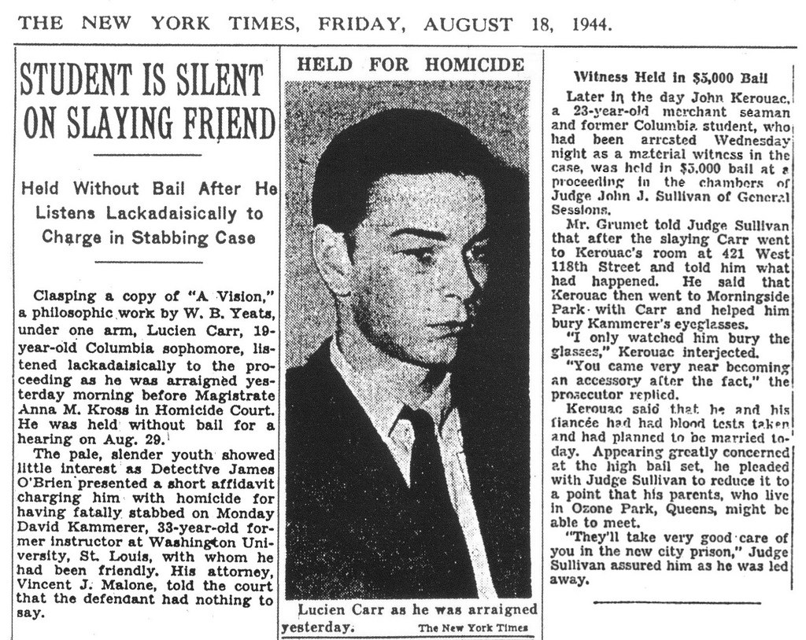

**Новость об убийстве Каммерера.** [**Источник**](https://www.spletnik.ru/blogs/chto_chitaem/152170_istoriya-lyusena-karra-i-razbitogo-pokoleniya)

Похожим образом критиковал битников Алан Уотс, британский мыслитель и популяризатор восточной философии:

«Чужеземные религии могут оказаться откровением для тех, кто очень мало знает о традиционной религии своего народа, в особенности для тех, кто не разобрался с ее предпосылками и не перерос своих юношеских столкновений с ее проповедниками. Вот почему несостоявшийся христианин, подсознательно руководствующийся своим протестом против христианства, может попытаться найти опору в дзене. Ведь они ищут себе философию, которая оправдала бы их действия, тогда как другие — традицию, которая давала бы больше надежд на спасение, чем церковь или психотерапевты <...> Глубинная суть дзен едва ли откроется тому, кто не преодолел стремление находить оправдания своим действиям — перед Господом Богом или перед общественным мнением».

Сейчас японское искусство стало не только интернациональным, но и массовым - пока “Магазинные воришки” побеждают в Каннах, аниме смотрят и школьницы, и бородатые мужики. Правда, всё еще открыт вопрос: стала ли японская культура по-настоящему понятна западному зрителю? Или ее образы, обретя популярность, растворились в общем котле глобализации, а потому настоящая Япония всё еще изолирована от остального мира?